Малышева Ксения Александровна,
учитель английского языка, МАОУ «Гимназия «Гармония» 89539054782, into_the_sky@mail.ru
Юргенсон Виктория Николаевна,
учитель английского языка, МАОУ «Гимназия «Гармония» 89116054197, vikayurgen@yandex.ru

«Использование метода проекта как средства формирования исследовательской деятельности учащихся на уроках английского языка»
В настоящее время новая парадигма педагогики смещает центр проблем с формирования знаний, умений и навыков на целостное развитие личности.
Одной из приоритетных задач современной школы является создание необходимых и полноценных условий для личностного развития каждого ребёнка, формирование активной позиции, субъектности учащихся в учебном процессе. В связи с этим, можно сказать, что развитие младшего школьника как личности определяется процессом обучения, поэтому понятны требования ФГОС всех уровней общего образования, говорящие об использовании в учебно-воспитательном процессе системно-деятельностного подхода.
Мы считаем, что одним из эффективных методов системно-деятельностного подхода, является проектное обучение, которое позволяет проявлять учащимся высокую степень самостоятельности, инициативности, познавательной мотивированности, приобретать опыт исследовательско-творческой деятельности.
В своей педагогической деятельности, мы основываемся на работах Е.С. Полат [4], которая рассматривает понятие «проект» в двух аспектах:
- как педагогическую технологию, предполагающую использование совокупность исследовательских, поисковых, проблемных и творческих методов;
- как метод, в основе которого лежит развитие познавательных навыков учащихся, умений самостоятельно конструировать свои знания, умений ориентироваться в информационном пространстве, развитие критического мышления.
Таким образом, из представленного подхода следует, что исследовательские методы являются частью осуществляемой проектной деятельности.
Использование метода проекта начинается в дошкольном детстве, а на уровне начального общего образования продолжается дальнейшее формирование умений и навыков проектной деятельности.
По нашему мнению, младший школьный возраст накладывает естественные ограничения на организацию проектной деятельности (импульсивность, недостаточная сформированность волевых характеристик и др.), поэтому мы считаем, что нужно обязательно вовлекать в нее учащихся начальных классов. Если это обстоятельство не учитывается, если этот возраст рассматривается как малозначимый, «проходной» для метода проектов, то нарушается преемственность между этапами развития учебно-познавательной деятельности обучающихся и значительной части школьников не удаётся впоследствии достичь желаемых результатов в овладении проектной деятельностью.
Проектная деятельность реализуется нами в рамках урочной и внеурочной работы. В рамках урочной деятельности нами реализуется программа УМК «Enjoy English» 2-4 классы (авторы М.З.Биболетова, О.А. Денисенко, Н.Н. Трубанева), где в рамках изучения курса авторами предлагается реализация следующих проектов (Таблица 1):
Таблица 1
Проекты, реализуемые по программе УМК «Enjoy English» 2-4 классы (авторы М.З.Биболетова, О.А. Денисенко, Н.Н. Трубанева)
Класс | Название проекта
2 класс | «The ABC» («Английская азбука»)
 | «Funny Riddle» (Забавная загадка»)
 | «My friend» («Мой друг»)
3 класс | «Menu» («Меню»)
 | «A Happy New Year! Merry Christmas» («С Новым годом и Рождеством!»)
 | «Happy Birthday to you» («С днем рождения!»)
 | «Let’s Write a Letter» («Пишем письмо»)
4 класс | «We’ll Visit Fairy Land Next Holidays»(«Каникулы в волшебной стране»)
 | «Let’s write a Fairy Tale»(«Сочиняем сказку»)
 | «MFM (Modern Fashion Magazine) for Stars»(«Современный модный журнал»)
 | «Diploma» («Диплом»)
Продуктами проектов, предлагаемых авторами курса могут стать: книжки-малышки, книжки-гармошки (2 класс); рисунки, поделки, меню, поздравление (3 класс); диплом, письмо (4 класс).
Проектная деятельность в рамках внеурочной деятельности реализуется нами через курс внеурочной деятельности «Учимся говорить по-английски» (авторы К.А. Малышева, В.Н. Юргенсон). Рассчитан курс на 4 года обучения (для учащихся 1-4 классов), за 4 года каждый обучающийся имеет возможность принять участие в реализации следующих проектов (Таблица 2):
Таблица 2
Проекты, реализуемые в рамках внеурочной деятельности «Учимся говорить по-английски» (авторы К.А. Малышева, В.Н. Юргенсон)
Класс | Название проекта
1 класс | «Animals» («Азбука пословиц о животных»)
2 класс | «Animal Planet» («Планета животных»)
3 класс | «Pets and other animals» («Домашние и дикие животные»)
4 класс | «Animals in danger» («Животный мир в опасности»)

Проектная деятельность, организуемая нами, проходит традиционные этапы: погружение в проект, организация участников проекта, осуществление деятельности, обработка и оформление проекта (презентация), обсуждение полученных результатов (рефлексия).
На всех этапах своего осуществления проектная деятельность носит характер совместной деятельности, разделённой между учеником и учителем-консультантом, а также внутри группы учеников, занятых выполнением одного проекта (Таблица 3).
Таблица 3
Совместная деятельность ученика и учителя

Учитель | Ученик
Помогает определить цель деятельности | Определяет цель деятельности
Рекомендует источники получения информации | Открывает новые знания или способы деятельности
Предлагает возможные формы работы | Экспериментирует
Содействует прогнозированию результатов | Выбирает пути решения
Создает условия для активности школьника | Активен
Партнёр ученика | Субъект деятельности
Помогает оценить полученный результат, выявить недостатки. | Несёт ответственность за свою деятельность

Таким образом, можно предположить, что проектная деятельность обладает всеми преимуществами совместной деятельности, в процессе её осуществления, учащиеся приобретают богатый опыт совместной деятельности, разделенной как с взрослыми, так и со сверстниками.
В таблице ниже нами представлено описание проектных работ, реализуемых в рамках внеурочной деятельности «Учимся говорить по-английски».
Таблица 4
Проекты, реализуемые в рамках внеурочной деятельности «Учимся говорить по-английски»

№ | Класс | Тема | Кол-во часов | Описание проекта
1. | 1 класс | «Азбука пословиц о животных» | 4 | При изучении раздела «Animals» мы с ребятами выделили тему «Пословицы о животных». Далее разделились на группы (по 6 букв алфавита на группу). Учащиеся, используя свои знания и сведения из дополнительной литературы, информацию родителей, интернета, помощь библиотекаря разыскивали пословицы на все буквы алфавита. Изучали их, объясняли, выбирали самые точные, красивые, а затем одну из них иллюстрировали.  Результат проекта: сборник «Азбука пословиц о животных»  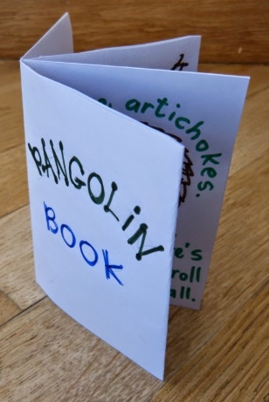
2. | 2 класс | «Планета животных» | 4 | После изучения блока тем «Animal planet» учащимся предлагается творческое задание по написанию книги советов «Планета животных».  Результат проекта: книга советов «Планета животных».  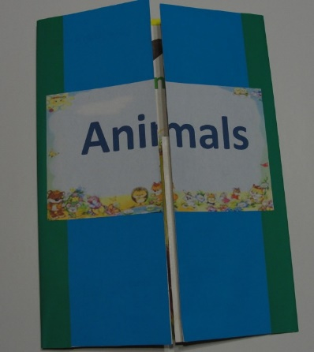
3. | 3 | «Домашние и дикие животные» | 4 | В целях закрепления знаний, учащимся предлагается участие в учебном творческом проекте по теме «Pets and other animals».  В ходе работы над проектом учащиеся учатся генерировать идеи, выбирать лучшие решения, сотрудничать, помогать товарищам, самостоятельно осуществлять поиск нужной информации, оценивать результат своей деятельности и других, планировать.  Презентация проектов проходит в форме научно-практической конференции, на которой присутствуют родители и учащиеся.  Результат проекта: выставка «Домашние и дикие животные».  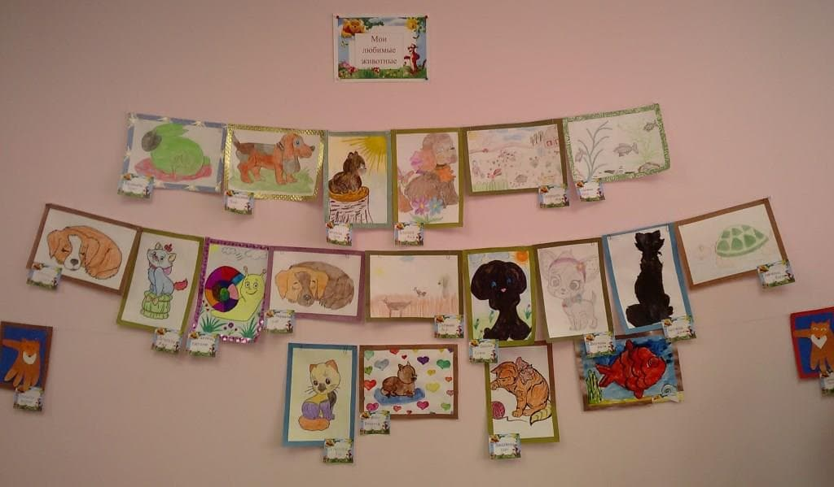
4. | 4 класс | «Животный мир в опасности» | 4 | Учащимся предлагается собрать информацию по теме «Животные в опасности», используя разные источники: книги, энциклопедии, статьи, интернет. Полученный материал учащиеся помещают в тематическую книгу – лэпбук.  Как только подготовлены первые лэпбуки, начинается их демонстрация и защита. Учащиеся задают докладчику вопросы, делают поправки, дополняют выступления.  По итогам защиты предусмотренл поощрение обучающихся, например: «За самую оригинальную тему», «За самый логичный доклад» и т.д.  Результат проекта: лепбук «Животный мир в опасности».  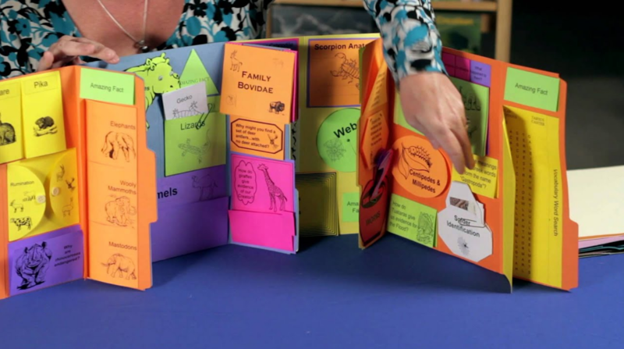

Проектная деятельность школьников, предоставляет ученику широкое поле новой для него деятельности, тем самым помогает глубже осмыслить новые дисциплины, лучше связать знания отдельных предметов в общее представление о природе и человеке, овладеть исследовательскими умениями (задавать вопросы, выдвигать гипотезы, классифицировать, наблюдать, делать выводы, структурировать материал, работать с текстом, доказывать и защищать свои идеи). Такая деятельность целиком может стать, той ситуацией успеха, которая станет точкой отсчёта для дальнейшего развития, движения вперед.

Библиографический список используемой литературы

- Бухаркина М.Ю. Метод проектов в обучении английскому языку. // Иностранные языки в школе. 2005г.- с.24-28
- Зимняя И.А Исследовательская работа как специфический вид человеческой деятельности // И. А. Зимняя, Е. А. Шашенкова. М. 2001г. – с.38.
- Лазарев В.С. Проекты учащихся: проблема, действия, план, оценка. // Народное образование.2016г. - с.133-142.
- Новожилова М.М. Думай глобально-действуй локально: конференция исследовательских и проектных работ учащихся образовательных учреждений России // Завуч.2017г. - с. 31-59.
- Новые педагогические и информационные технологии в системе образования//Под ред. Е.С.Полат. М.2000г.- с.117
- Технология проектов в профессиональной деятельности педагога //под ред. Н. П. Несговорова. Курган: Изд-во КГУ.2013г. - с.316
- Эпштейн М.М. Исследования и проекты детей и подростков: содержательные, дидактические, возрастные аспекты / М. М. Эпштейн, А. Н. Юшков// Народное образование. 2014г. - с.151-159.

